技 术 文 件

技术文件名称： Ramdump工具用户指南

版 本：

共 页

(包括封面)

拟 制 朱德明

审 核

会 签

**目 录**

1 编写目的 3

2 术语、定义和缩略语 3

2.1 术语、定义 3

2.2 缩略语 3

3 内存导出 3

3.1 工具路径 3

3.2 内存导出步骤 3

3.2.1 串口选择 3

3.2.2 内存读取 4

3.2.3 内存保存 5

3.3 端口异常 5

3.3.1 端口占用 5

4 死机现场恢复 5

4.1 必备条件 5

4.1.1 elf文件 5

4.1.2 bin文件 5

4.1.3 文件路径 6

4.1.4 t32脚本 6

4.2 内存恢复步骤 6

4.2.1 cmm脚本加载 6

4.2.2 线程切换 7

# 编写目的

本文主要描述ECR6600 Ramdump功能，具体包括系统内存导出和系统死机现场恢复两部分。

# 术语、定义和缩略语

## 术语、定义

| **术语/定义** | **英文** | **说 明** |
| --- | --- | --- |
|  |  |  |
|  |  |  |

## 缩略语

本文件应用了以下缩略语，如表2-1：

表2-1 本文使用的专用缩略语

| **缩略语** | **原文** | **中文含义** |
| --- | --- | --- |
|  |  |  |
|  |  |  |
|  |  |  |

# 内存导出

ECR6600 dump tool工具用于软件主动断言或者CPU进入异常处理后，利用串口导出芯片内存数据。

## 工具路径

工具路径：tools/SDK Tools/ramdump/dump tool/dumptool.exe

## 内存导出步骤

### 串口选择

双击dumptool.exe，选择串口对应的端口号：

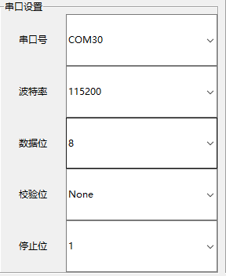

### 内存读取

点击界面中start dump按钮，启动内存读取流程：

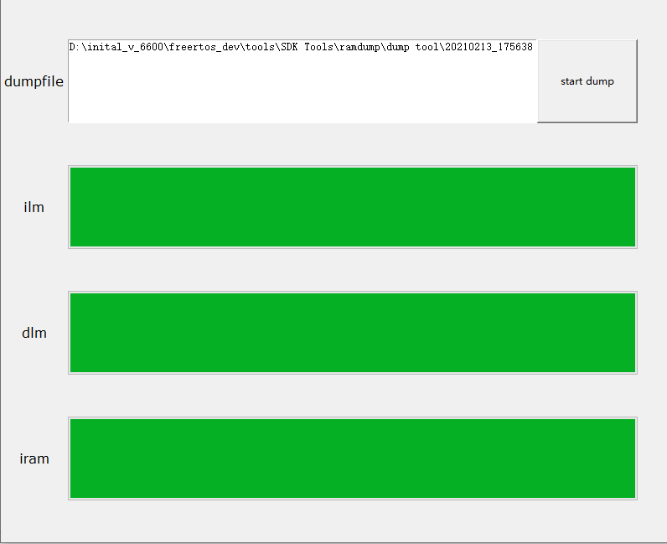

上图中方框中的文件目录即dump文件的保存目录。目前dump tool工具读取ilm、dlm和iram三块系统内存，如上图中，三块系统内存的进度条都达到100%时，内存读取流程结束。同时，也可以通过内存读取log打印确定dump文件目录和流程是否结束。

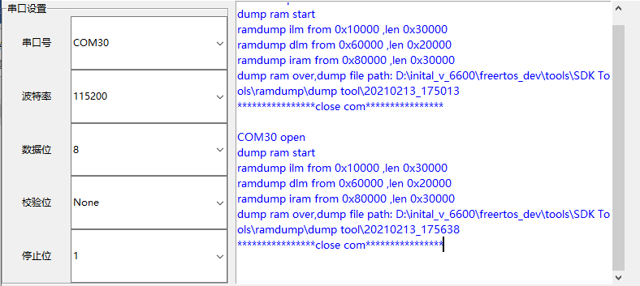

### 内存保存

dump tool工具将读取的内存保存成bin文件格式，在dump文件保存目录下生成如下三个文件：

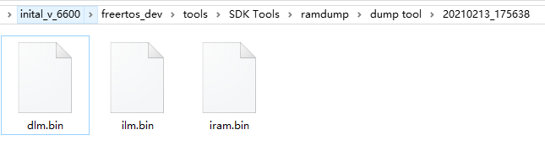

## 端口异常

### 端口占用

点击start dump按钮后，若会出现如下错误提示，则说明当前有其他串口工具正在使用串口，例如SecureCRT工具，需要关闭其他串口工具后，重新点击start dump按钮。

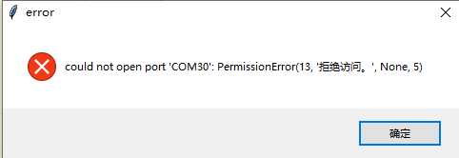

# 死机现场恢复

## 必备条件

### elf文件

必须使用与芯片烧录allinone.bin同时编译生成的elf文件。

### bin文件

内存导出生成的三个bin文件。

### 文件路径

elf文件和bin文件的绝对路径中不允许出现空格，否则脚本加载时会报错。

### t32脚本

t32脚本路径：tools/SDK Tools/ramdump/t32 scripts

### trace32安装

1. 双击setup.bat，点击next

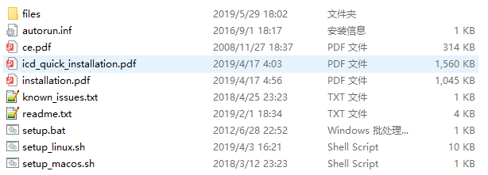

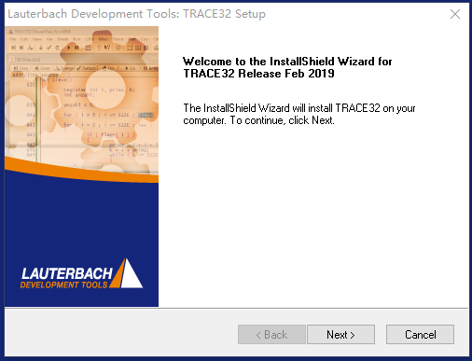

1. 选择accept

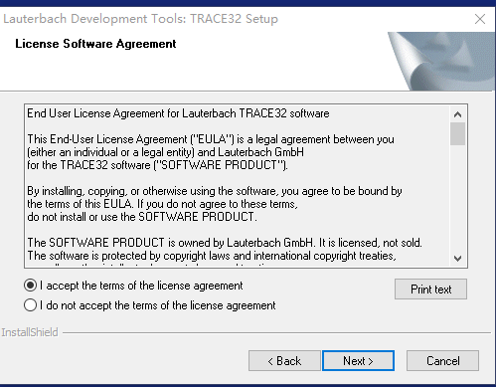

1. 默认安装在C盘，点击next

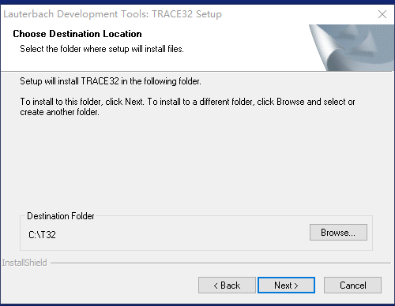

1. 点击自定义安装

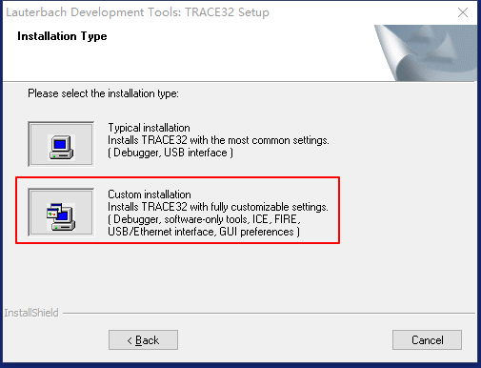



1. 选择新安装

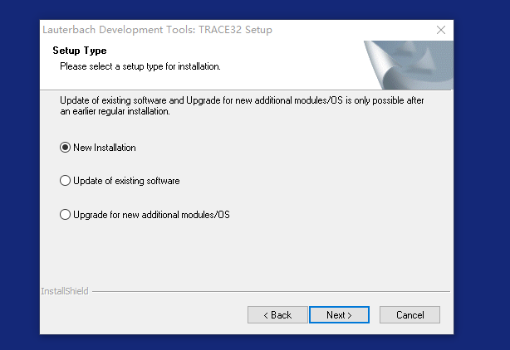

1. 点击仅安装软件

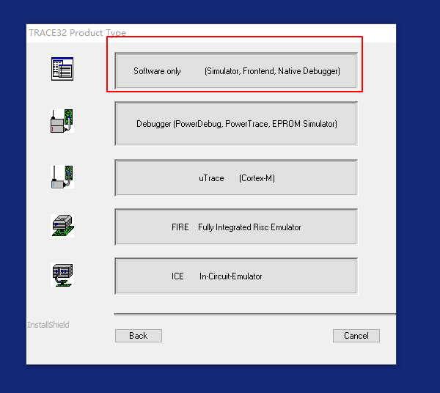

1. 点击next

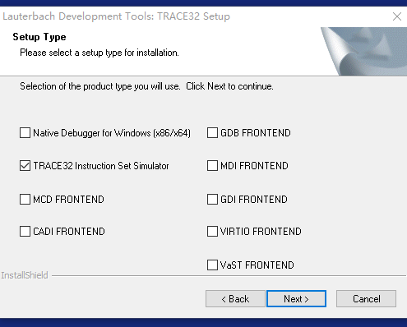

1. 选择andes

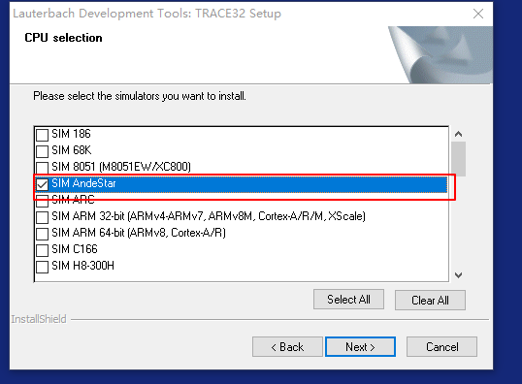

1. 选择是

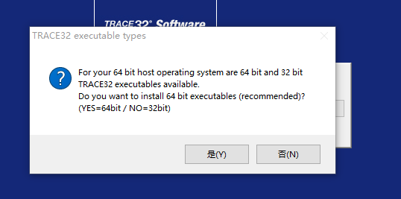

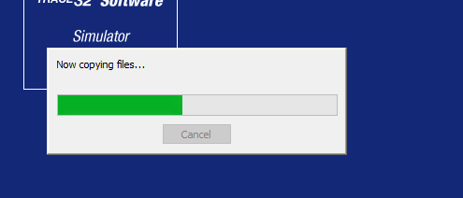

1. 如果安装过程中出现下面界面，直接点击确定即可

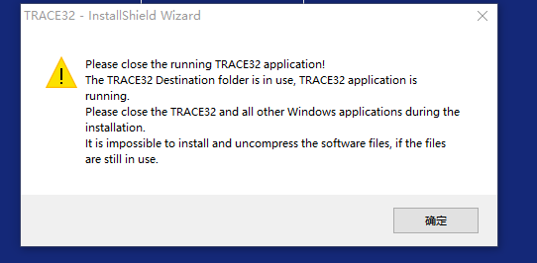

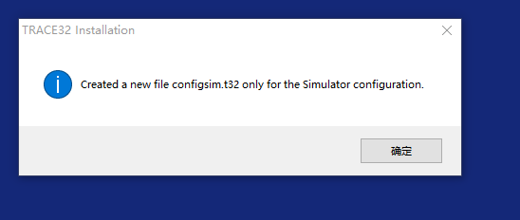

1. 一直点击next

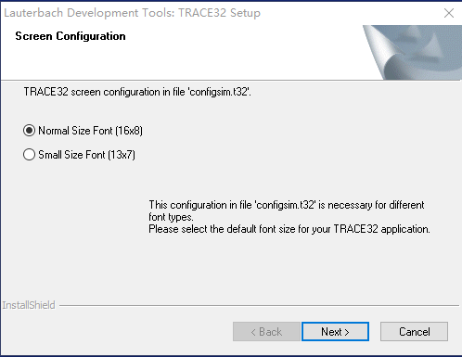

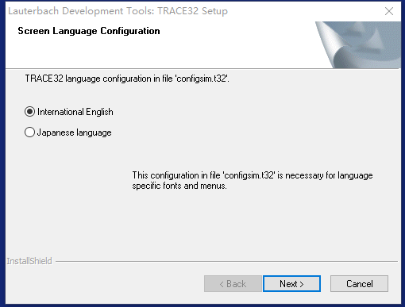

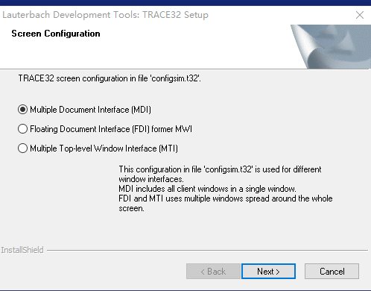

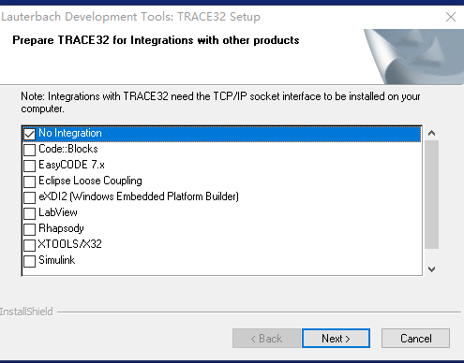

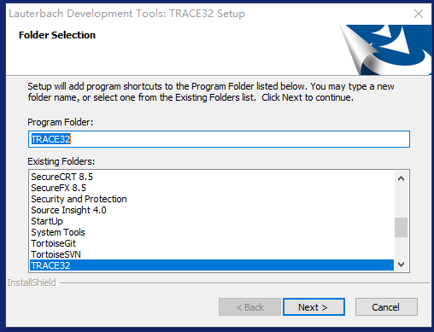

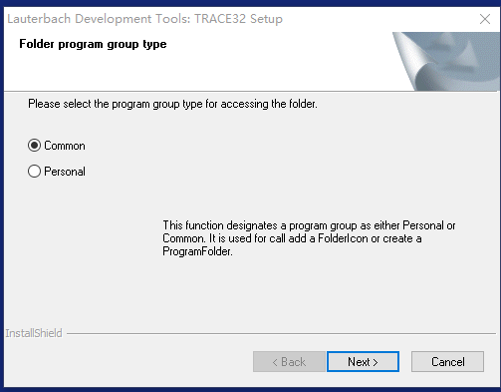

1. 点击finish，安装完成。

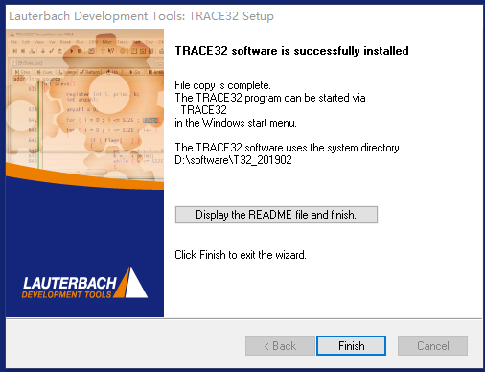

## 内存恢复步骤

### cmm脚本加载

1. 点击File->Edit Script选择加载freertos.cmm：

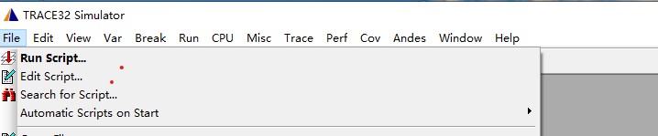

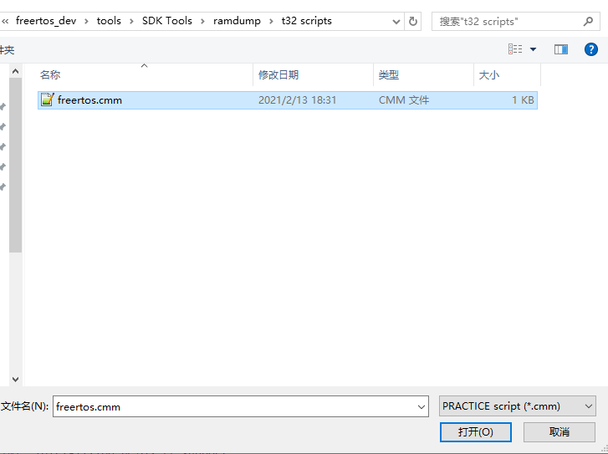

1. 修改freertos.cmm脚本中elf路径、ilm.bin、dlm.bin、iram.bin为实际使用的文件路径：

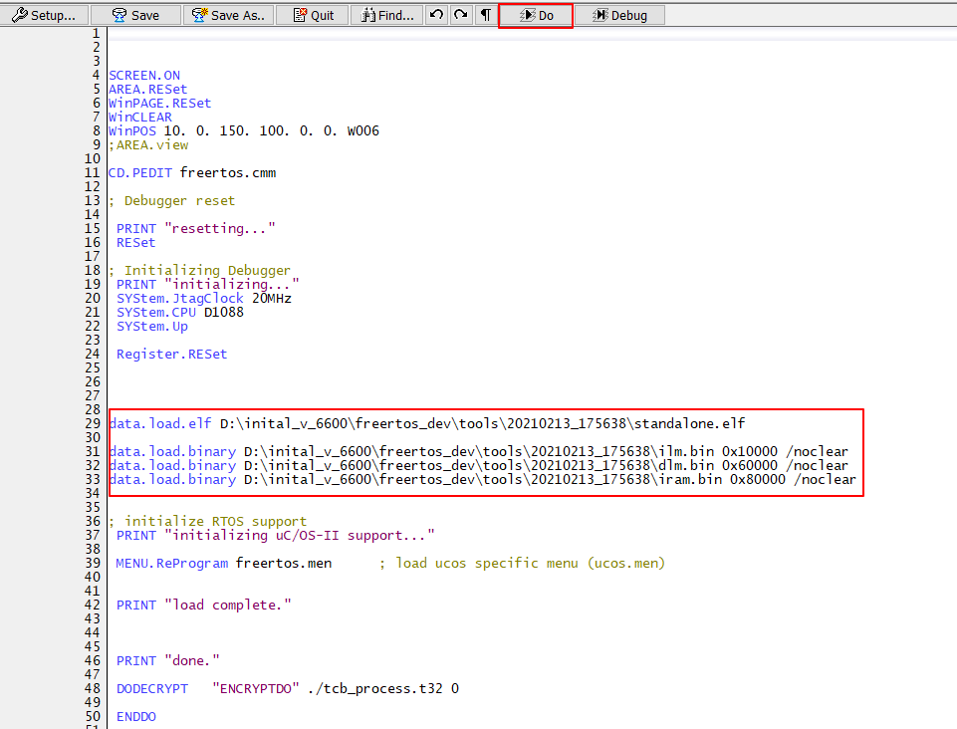

1. 点击上图中的Do，即可完成脚本加载和死机现场恢复：

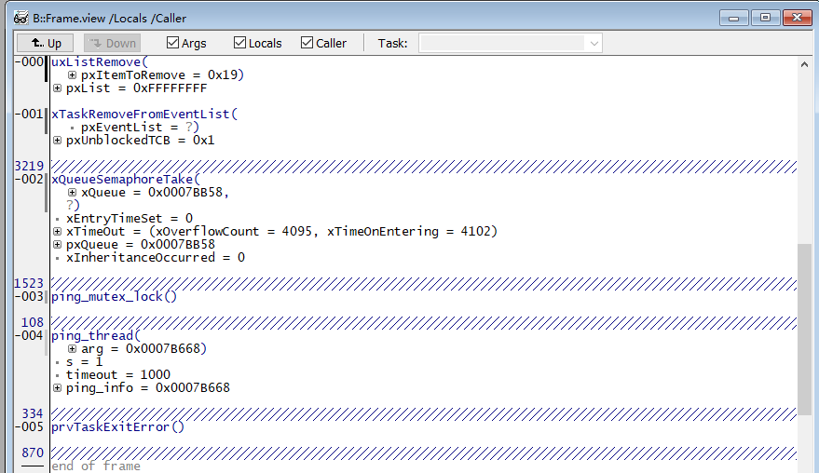

### 线程切换

1. Cmm加载脚本完成后，菜单栏上会出现FreeRTOS菜单：



1. 点击FreeRTOS->Display Tasks，即可看到当前所有线程信息，其中remain列表示线程的当前剩余栈空间大小，以字节为单位：

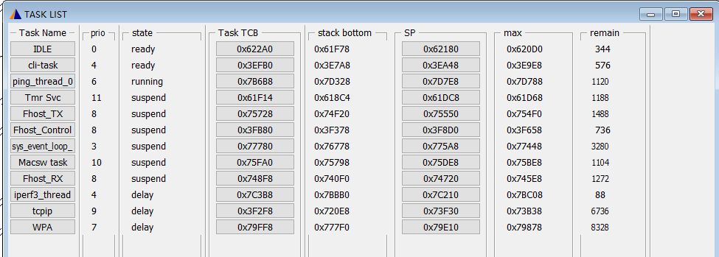

1. 点击Task Name中线程名所在的按钮，即可完成线程切换，例如Fhost_RX线程：

